FPT UNIVERSITY
DEPARTMENT OF INFORMATION TECHNOLOGY


LAB 1
SWT301_SOFTWARE TESTING

Full Name: Lê Văn Hoàng Quang
Student ID: DE191085
Class: SE20A04
Instructor: Lê Thị Bích Tra

Da Nang, 2026
MỤC LỤC
1 Nhiệm vụ 1 — Why is testing necessary? 6
1.1 Prompt 6
1.2 Câu trả lời AI 10
1.2.1 Error (Sai lầm) 10
1.2.2 Defect (Khiếm khuyết / Lỗi / Bug) 10
1.2.3 Failure (Sự cố) 10
1.2.4 Root Cause (Nguyên nhân gốc rễ) 11
1.2.5 Impact of Late Testing (Ảnh hưởng của việc kiểm thử trễ) 11
1.3 Nhận xét kết quả trả lời của AI 12
2 Nhiệm vụ 2 — What is testing? 13
2.1 Prompt 13
2.1.1 Prompt Zero-shot 15
2.1.2 Prompt Few-shot 15
2.2 Câu trả lời AI 16
2.2.1 Câu trả lời cho Prompt Zero-shot 16
2.2.2 Câu trả lời cho Prompt Few-shot 18
2.2.3 So sánh Zero-shot và Few-shot Prompting 19
2.3 Nhận xét kết quả trả lời của AI 20
3 Nhiệm vụ 3 — Bảy nguyên tắc kiểm thử (7 Principles) 20
3.1 Prompt 1, 2, 3 20
3.1.1 Prompt 1 20
3.1.2 Prompt 2 21
3.1.3 Prompt 3 21
3.2 Câu trả lời cho prompt 1, 2, 3 22
3.2.1 Câu trả lời cho prompt 1 22
3.2.2 Câu trả lời cho prompt 2 22
3.2.3 Câu trả lời cho prompt 3 23
3.3 Kết luận 24
3.3.1 Prompt nào cho câu trả lời rõ ràng hơn? Tại sao? 24
3.3.2 Khi yêu cầu "ví dụ trong dự án CinePlex" thì kết quả thay đổi thế nào so với "ví dụ chung chung"? 24
3.3.3 Có câu trả lời nào sai hoặc gây hiểu nhầm không? Em đã đối chiếu với ISTQB như thế nào? 24
4 Nhiệm vụ 4 — Test activities & roles 24
4.1 Prompt 24
4.2 Câu trả lời AI 25
4.2.1 Planning 25
4.2.2 Monitoring & Control 25
4.2.3 Analysis 25
4.2.4 Design 25
4.2.5 Implementation 25
4.2.6 Execution 26
4.2.7 Completion 26
4.3 Nhận xét câu trả lời của AI 26
4.3.1 Ưu điểm: 26
4.3.2 Nhược điểm (Đối chiếu ISTQB Syllabus): 26
4.3.3 Kết luận: 26
5 Nhiệm vụ 5 — Essential skills of a tester 26
5.1 Prompt phiên bản 1, 2 26
5.1.1 Prompt phiên bản 1 26
5.1.2 Prompt phiên bản 2 (đã cải thiện) 27
5.2 Câu trả lời AI phiên bản 1, 2 27
5.2.1 Câu trả lời AI phiên bản 1 27
5.2.2 Câu trả lời AI phiên bản 2 (đã cải thiện) 27
5.3 Tổng kết kỹ năng quan trọng của tester 28
6 KẾT LUẬN 29
7 TÀI LIỆU THAM KHẢO 29

MỤC LỤC HÌNH ẢNH
1. 1 Định nghĩa Errors, Defects và Failures. 6
1. 2 Tỷ lệ phát sinh lỗi và chi phí khắc phục. 7
1. 3 Sơ đồ 4 kịch bản lỗi (Figure 1.1). 7
1. 4 Biểu đồ chi phí sửa lỗi tăng dần (Figure 1.2). 8
1. 5 Định nghĩa Root Cause và ví dụ thực tế. 8
1. 6 Phân tích sâu về nguyên nhân gốc rễ (tiếp theo). 9
2. 1 Định nghĩa về Kiểm thử phần mềm theo chuẩn ISTQB. 13
2. 2 Mối quan hệ bổ trợ giữa Kiểm thử động và Kiểm thử tĩnh. 13
2. 3 Phân biệt hai khái niệm Xác nhận tài liệu (Verification) và Xác cực sản phẩm (Validation). 14
2. 4 Sự khác nhau giữa hoạt động Kiểm thử (Testing) và Gỡ lỗi (Debugging). 14
2. 5 Sơ đồ mô hình chữ V chuẩn trong phát triển phần mềm. 18
2. 6 Sơ đồ trực quan hóa quy trình Verification và Validation qua mô hình chữ V. 19

Author Information
- Full Name: Lê Văn Hoàng Quang
- Student ID: DE191085
- Class: SE20A04
- Submission Date: May 17, 2026
- AI Tools Used: ChatGPT, Gemini
- GitHub Link:

Nhiệm vụ 1 — Why is testing necessary?

Prompt
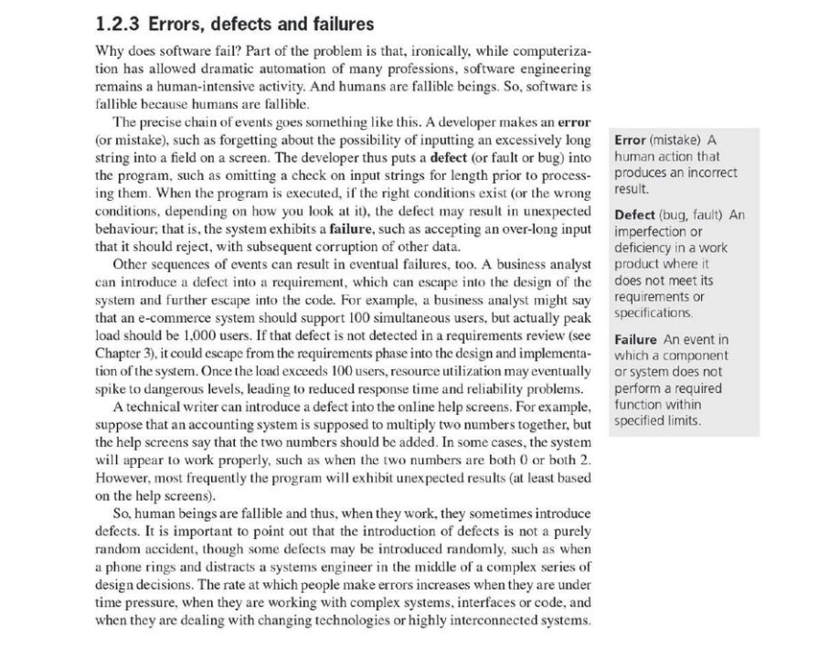
1. 1 Định nghĩa Errors, Defects và Failures.
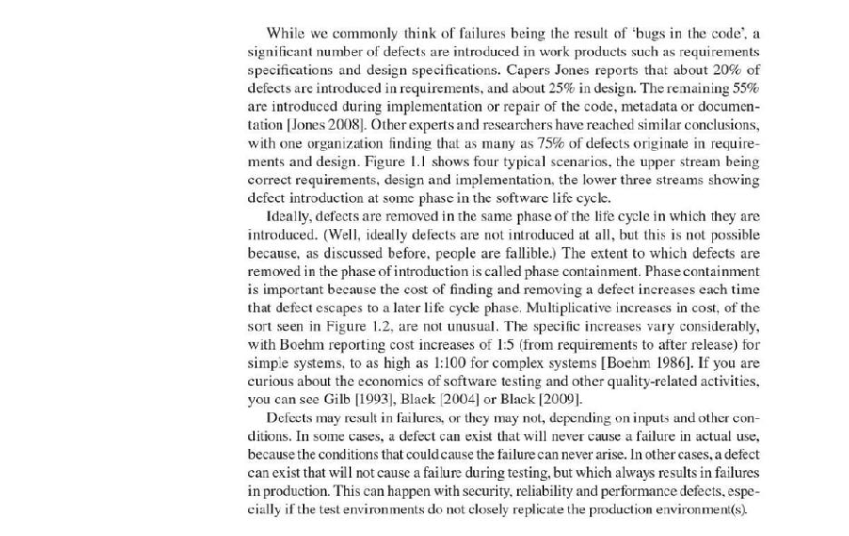
1. 2 Tỷ lệ phát sinh lỗi và chi phí khắc phục.
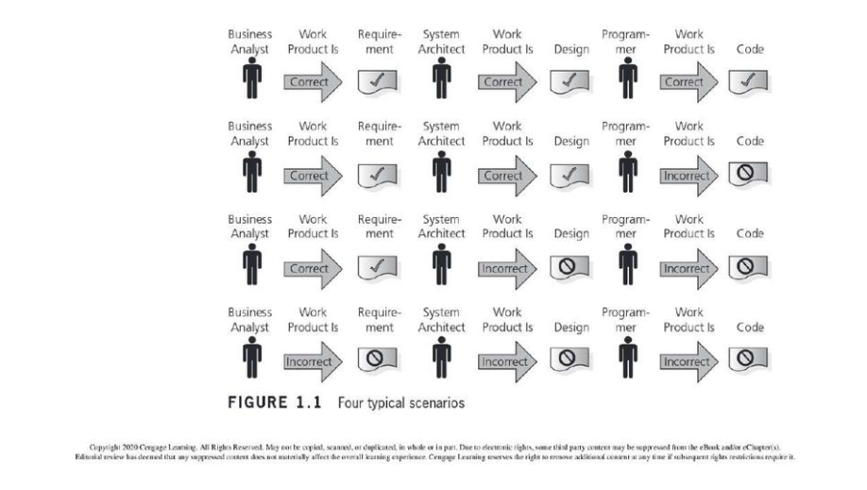
1. 3 Sơ đồ 4 kịch bản lỗi (Figure 1.1).

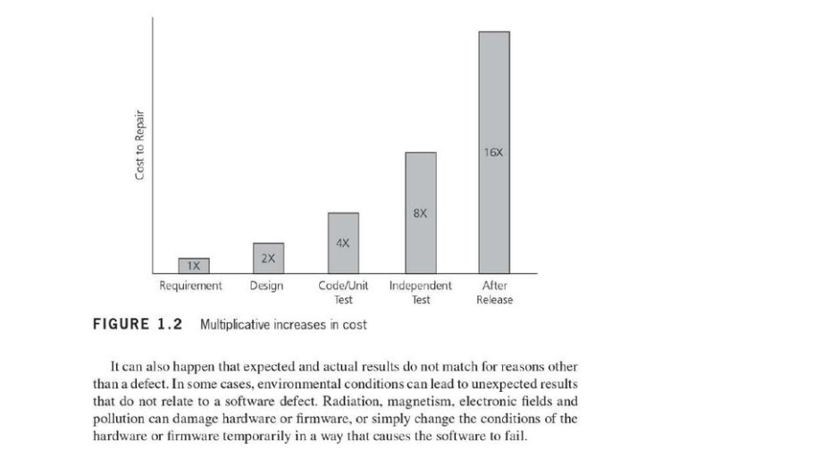
1. 4 Biểu đồ chi phí sửa lỗi tăng dần (Figure 1.2).
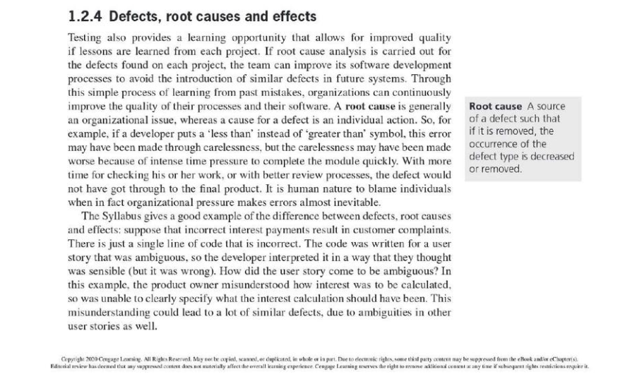
1. 5 Định nghĩa Root Cause và ví dụ thực tế.

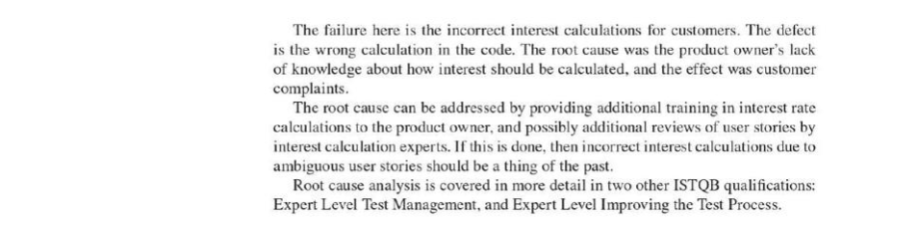
1. 6 Phân tích sâu về nguyên nhân gốc rễ (tiếp theo).

Bạn là một ISTQB-certified Test Manager với nhiều năm kinh nghiệm trong lĩnh vực Software Testing.
Bối cảnh: Tôi là sinh viên năm 3 đang học chương “Testing Fundamentals”. Tôi sẽ cung cấp các hình ảnh chụp từ giáo trình liên quan đến chủ đề “Errors, Defects, Failures and Root Cause”. Hãy đọc nội dung trong ảnh và phân tích theo góc nhìn ISTQB Foundation Level.
Yêu cầu:
Dựa trên nội dung trong các hình ảnh:
Giải thích 4 khái niệm:
- Error
- Defect
- Failure
- Root Cause
Với mỗi khái niệm:
- Viết định nghĩa ngắn gọn, dễ hiểu...
- Ví dụ liên quan xuất hiện trong ảnh.
Giải thích chi phí của việc kiểm thử trễ.
Định dạng:
- Trình bày theo dạng từng mục lớn có bullet points.
- Mỗi khái niệm gồm:
- Định nghĩa
- Ví dụ
- Ảnh hưởng đến người dùng
- Cuối bài có phần “Impact of Late Testing”.

Câu trả lời AI
Chào bạn, một đồng nghiệp tương lai trong ngành Kiểm thử Phần mềm! Với tư cách là một Test Manager, tôi rất vui khi thấy bạn bắt đầu tiếp cận những khái niệm nền tảng của ISTQB một cách bài bản. Việc hiểu rõ sự khác biệt giữa các thuật ngữ này là "chìa khóa" để bạn giao tiếp chuyên nghiệp trong các dự án thực tế. Dưới đây là phân tích chi tiết dựa trên nội dung giáo trình bạn đã cung cấp:

Error (Sai lầm)
Định nghĩa: Là một hành động của con người dẫn đến một kết quả không chính xác. Nó thường do sự nhầm lẫn, áp lực thời gian hoặc do làm việc với các hệ thống phức tạp.
Ví dụ: Một lập trình viên quên mất khả năng người dùng nhập một chuỗi quá dài vào một ô nhập liệu trên màn hình.
Ảnh hưởng đến người dùng: Người dùng chưa trực tiếp thấy Error, nhưng đây là "mầm mống" tạo ra các khiếm khuyết trong phần mềm mà họ sẽ sử dụng sau này.

Defect (Khiếm khuyết / Lỗi / Bug)
Định nghĩa: Là một sự không hoàn thiện hoặc thiếu sót trong sản phẩm làm việc (như tài liệu yêu cầu, mã nguồn) khiến nó không đáp ứng được yêu cầu hoặc đặc tả.
Ví dụ: Lập trình viên bỏ sót việc kiểm tra độ dài chuỗi ký tự trước khi xử lý chúng trong mã nguồn. Hoặc một BA viết sai yêu cầu về số lượng người dùng đồng thời (chỉ ghi 100 thay vì 1.000).
Ảnh hưởng đến người dùng: Defect nằm ẩn trong hệ thống. Nếu không được phát hiện, nó sẽ dẫn đến việc phần mềm hoạt động sai khi người dùng thao tác.

Failure (Sự cố)
Định nghĩa: Là sự kiện mà một thành phần hoặc hệ thống không thực hiện được chức năng yêu cầu trong phạm vi giới hạn quy định. Một Defect khi được thực thi trong những điều kiện nhất định sẽ dẫn đến Failure.
Ví dụ: Hệ thống chấp nhận một chuỗi nhập vào quá dài (đáng lẽ phải từ chối) và sau đó làm hỏng các dữ liệu khác. Hoặc hệ thống bị chậm/treo khi số lượng người dùng vượt quá 100.
Ảnh hưởng đến người dùng: Đây là lúc người dùng trực tiếp gánh chịu hậu quả: mất dữ liệu, trải nghiệm kém, hoặc không thể hoàn thành công việc.

Root Cause (Nguyên nhân gốc rễ)
Định nghĩa: Là nguồn gốc của một khiếm khuyết. Nếu nguyên nhân này được loại bỏ, khả năng xảy ra các khiếm khuyết tương tự sẽ giảm đi hoặc biến mất. Nó thường liên quan đến các vấn đề về tổ chức hoặc quy trình.
Ví dụ: Một lập trình viên viết sai ký hiệu "nhỏ hơn" thành "lớn hơn" do áp lực thời gian quá lớn từ phía quản lý để hoàn thành module sớm. Ở đây, "áp lực thời gian/thiếu quy trình review" chính là Root Cause.
Ảnh hưởng đến người dùng: Nếu không giải quyết Root Cause, người dùng sẽ liên tục gặp phải các lỗi tương tự trong tương lai dù các lỗi cũ đã được sửa.

Impact of Late Testing (Ảnh hưởng của việc kiểm thử trễ)
Chi phí tăng theo cấp số nhân: Chi phí để tìm và sửa chữa một khiếm khuyết sẽ tăng lên sau mỗi giai đoạn của vòng đời phát triển.
Tỷ lệ tăng trưởng đáng báo động: Theo biểu đồ Figure 1.2, nếu chi phí sửa lỗi ở giai đoạn Requirement là $1X$, thì ở giai đoạn Design là $2X$, lên đến Code/Unit Test là $4X$, Independent Test là $8X$ và sau khi giải phóng (After Release) có thể vọt lên $16X$. Thậm chí với các hệ thống phức tạp, tỷ lệ này có thể lên tới $1:100$.
Lỗi tích tụ và lan truyền: Một khiếm khuyết không được phát hiện ở giai đoạn yêu cầu (Requirement) sẽ "thoát" sang giai đoạn thiết kế và mã nguồn, tạo ra một chuỗi các sản phẩm làm việc sai lệch.
Rủi ro nghiêm trọng trong vận hành: Có những khiếm khuyết không lộ diện trong môi trường kiểm thử nhưng sẽ gây ra thảm họa (Failure) trong môi trường thực tế (Production), đặc biệt là về bảo mật và hiệu năng.

Nhận xét kết quả trả lời của AI
Câu trả lời của AI khá đầy đủ và bám sát nội dung trong giáo trình Software Testing cũng như ISTQB Foundation Level. AI đã phân biệt rõ được mối liên hệ giữa Error → Defect → Failure và giải thích thêm về Root Cause theo hướng thực tế, giúp em dễ hình dung hơn. Đặc biệt, phần phân tích “Impact of Late Testing” có liên hệ trực tiếp với biểu đồ chi phí trong tài liệu nên làm cho nội dung thuyết phục và dễ hiểu hơn.
Điểm mạnh của câu trả lời là sử dụng ví dụ cụ thể từ giáo trình thay vì giải thích lý thuyết chung chung. Ngoài ra, AI còn giải thích ảnh hưởng của từng khái niệm đến người dùng cuối, giúp em hiểu được ý nghĩa thực tế của testing trong dự án phần mềm.
Tuy nhiên, phần Root Cause vẫn hơi mở rộng so với định nghĩa cơ bản trong ISTQB vì có thêm yếu tố quản lý và quy trình. Ban đầu AI cũng chưa nhắc rõ rằng Failure chỉ xuất hiện khi defect được thực thi trong điều kiện nhất định. Sau khi em tinh chỉnh prompt và yêu cầu “phân tích theo giáo trình trong ảnh”, câu trả lời trở nên chính xác và chi tiết hơn.
Qua nhiệm vụ này, em nhận thấy việc cung cấp hình ảnh tài liệu giúp AI trả lời sát nội dung môn học hơn và giảm bớt thông tin không liên quan.

Nhiệm vụ 2 — What is testing?

Prompt

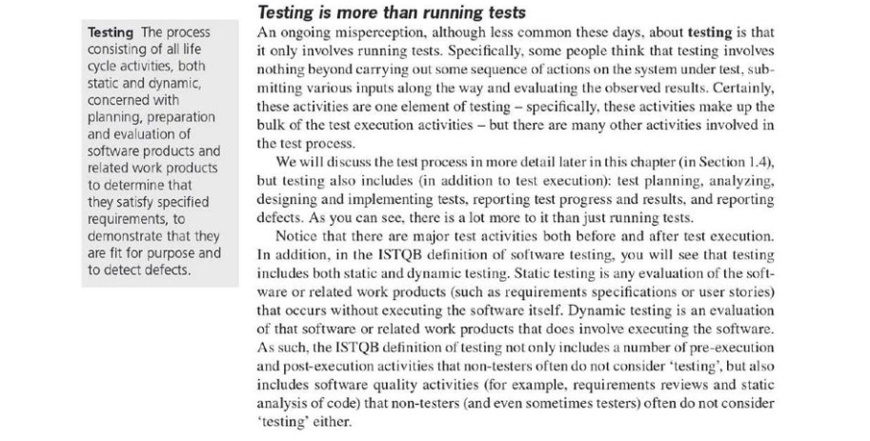
2. 1 Định nghĩa về Kiểm thử phần mềm theo chuẩn ISTQB.
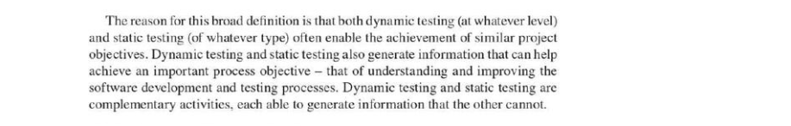
2. 2 Mối quan hệ bổ trợ giữa Kiểm thử động và Kiểm thử tĩnh.
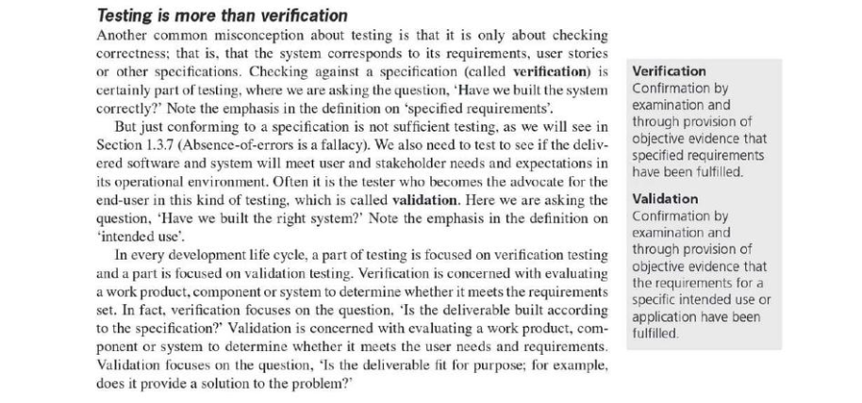
2. 3 Phân biệt hai khái niệm Xác nhận tài liệu (Verification) và Xác cực sản phẩm (Validation).
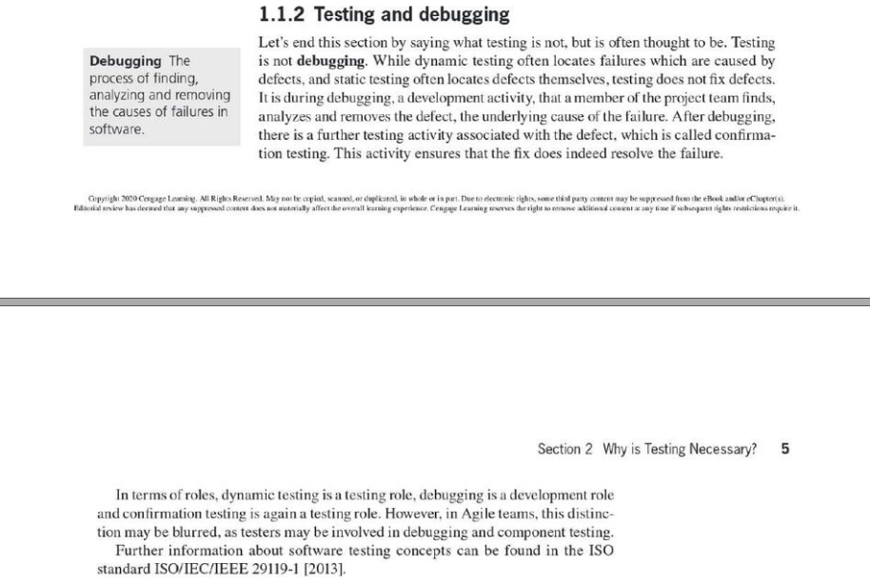
2. 4 Sự khác nhau giữa hoạt động Kiểm thử (Testing) và Gỡ lỗi (Debugging).

Prompt Zero-shot
Bạn là giảng viên ISTQB Foundation Level.
Giải thích “What is Testing?” trong Software Testing.
Phân biệt:
- Testing và Debugging
- Verification và Validation
Yêu cầu:
- Giải thích ngắn gọn, dễ hiểu cho sinh viên năm 2
Mỗi phần gồm:
- Definition
- Main Purpose
- Example
Dùng bảng.
Trả lời dưới 250 từ.

Prompt Few-shot
Bạn là giảng viên ISTQB Foundation Level.
Ví dụ:
Requirement Review
- Definition: Kiểm tra tài liệu yêu cầu trước khi lập trình.
- Main Purpose: Phát hiện lỗi sớm trong tài liệu.
- Example: Kiểm tra yêu cầu của hệ thống đặt vé xem phim trước khi phát triển.
Defect Fixing
- Definition: Quá trình sửa lỗi trong mã nguồn.
- Main Purpose: Loại bỏ nguyên nhân gây lỗi.
- Example: Lập trình viên sửa lỗi không thanh toán được vé online.
Bây giờ hãy giải thích:
- What is Testing.
- Testing vs Debugging.
- Verification vs Validation.
Yêu cầu:
- Trình bày theo đúng format của ví dụ.
- Ngắn gọn, dễ hiểu.
- Dưới 250 từ.

Câu trả lời AI

Câu trả lời cho Prompt Zero-shot
What is Testing?
- Definition: Là quá trình bao gồm tất cả các hoạt động trong vòng đời (tĩnh và động) nhằm đánh giá các sản phẩm phần mềm.
- Main Purpose: Xác nhận phần mềm đáp ứng yêu cầu, phù hợp mục đích sử dụng và phát hiện lỗi (Defects).
- Example: Chạy thử tính năng thanh toán (Dynamic) và soát lỗi tài liệu hướng dẫn (Static).
So sánh các khái niệm:
Khái niệm | Definition | Main Purpose | Example
Testing | Kiểm tra hệ thống để tìm lỗi (Failures). | Chỉ ra sự tồn tại của lỗi. | Tester thấy app bị văng khi nhập chữ vào ô số.
Debugging | Tìm kiếm, phân tích và sửa lỗi. | Loại bỏ nguyên nhân gây lỗi. | Lập trình viên sửa đoạn code ép kiểu dữ liệu.
Verification | Kiểm tra xem sản phẩm khớp với đặc tả. | Trả lời: "Hệ thống có được xây dựng đúng không?" | Kiểm tra app có đủ 5 chức năng như bản thiết kế.
Validation | Kiểm tra sản phẩm đáp ứng nhu cầu thực tế. | Trả lời: "Đây có phải hệ thống đúng khách hàng cần?" | Khách hàng dùng thử và xác nhận app giải quyết được việc của họ.
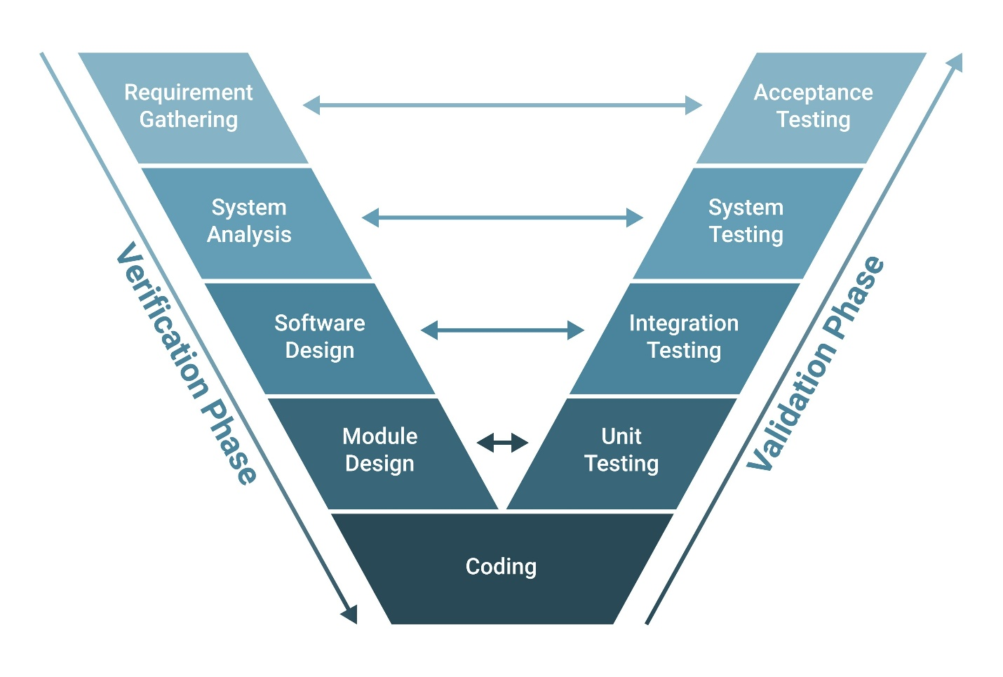
2. 5 Sơ đồ mô hình chữ V chuẩn trong phát triển phần mềm.

Câu trả lời cho Prompt Few-shot
What is Testing
- Definition: Quá trình đánh giá sản phẩm làm việc và phần mềm để đảm bảo chúng thỏa mãn yêu cầu.
- Main Purpose: Phát hiện khiếm khuyết và chứng minh hệ thống hoạt động đúng.
- Example: Thực hiện kiểm thử tính năng đăng nhập của hệ thống quản lý sinh viên.
Testing vs Debugging
- Definition: Testing là tìm lỗi; Debugging là tìm nguyên nhân và sửa lỗi.
- Main Purpose: Testing cung cấp thông tin về chất lượng; Debugging loại bỏ lỗi khỏi code.
- Example: Tester báo lỗi giao diện bị lệch (Testing); Developer điều chỉnh lại CSS cho cân đối (Debugging).
Verification vs Validation
- Definition: Verification là kiểm tra theo hồ sơ; Validation là kiểm tra theo nhu cầu thực tế.
- Main Purpose: Verification đảm bảo làm đúng quy trình; Validation đảm bảo sản phẩm có giá trị sử dụng.
- Example: Soát mã nguồn theo tiêu chuẩn lập trình (Verification); Kiểm tra xem người dùng có thấy app dễ dùng không (Validation).
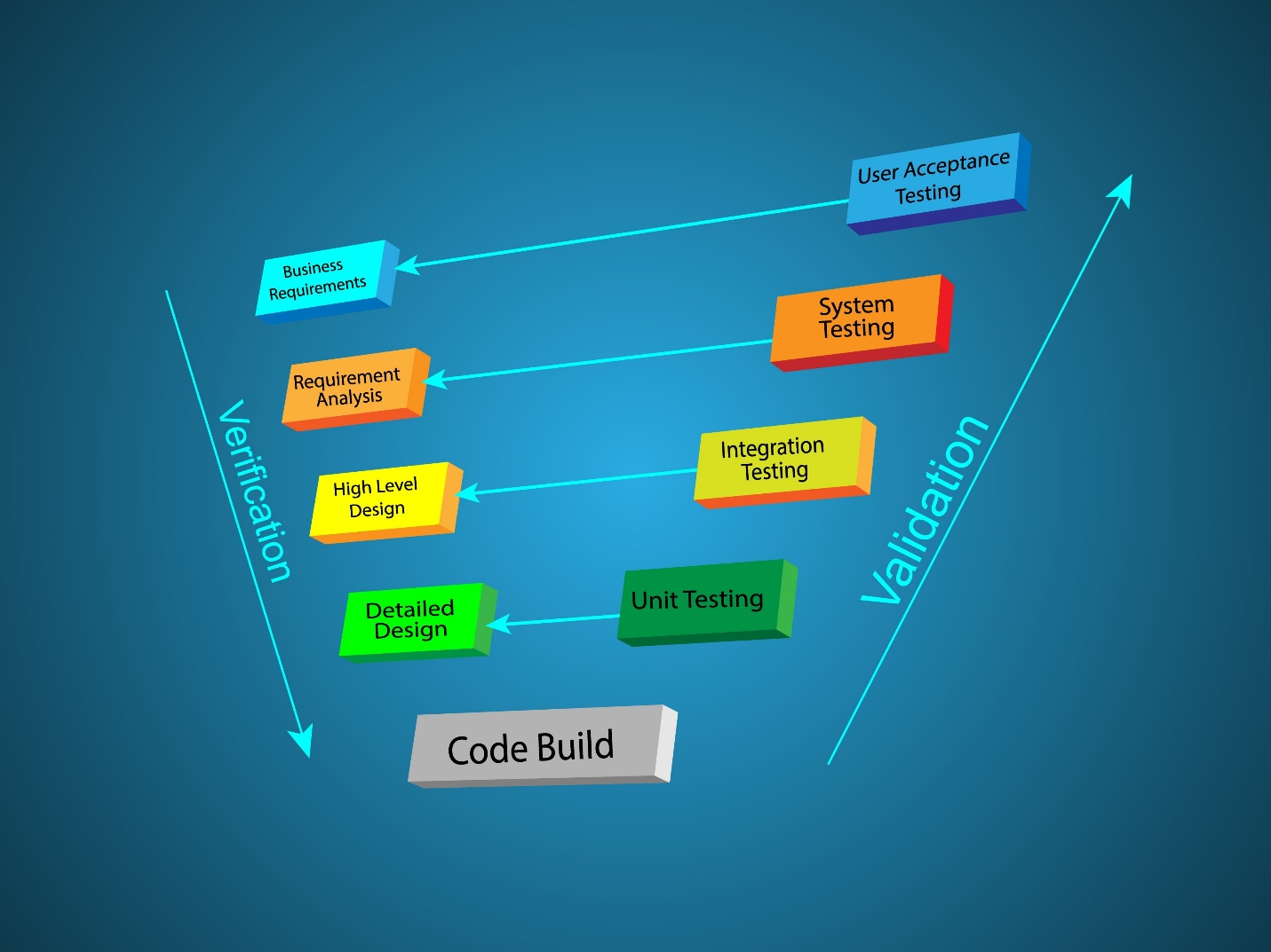
2. 6 Sơ đồ trực quan hóa quy trình Verification và Validation qua mô hình chữ V.

So sánh Zero-shot và Few-shot Prompting
Tiêu chí | Zero-shot (Không mẫu) | Few-shot (Có mẫu)
Bản chất kỹ thuật | AI dựa hoàn toàn vào tri thức sẵn có để giải quyết vấn đề ngay lập tức. | Cung cấp cho AI một vài ví dụ (3-5 mẫu) để thiết lập ngữ cảnh và kỳ vọng về đầu ra.
Độ ổn định (Consistency) | Trung bình. Câu trả lời có thể thay đổi văn phong hoặc định dạng mỗi lần tạo lại. | Cao. AI tuân thủ nghiêm ngặt cấu trúc, từ ngữ và phong cách của các ví dụ mẫu.
Kiểm soát Format | Khó. Cần mô tả định dạng rất chi tiết trong phần hướng dẫn. | Dễ. AI tự bắt chước định dạng từ ví dụ mà không cần giải thích nhiều.
Khả năng suy luận | Tận dụng tối đa khả năng sáng tạo và kết nối tri thức rộng của mô hình. | Bị giới hạn trong "khung" của các ví dụ, đôi khi làm giảm tính linh hoạt của câu trả lời.
Độ rõ ràng & Cấu trúc | Phụ thuộc vào khả năng diễn đạt tự nhiên của AI. | Rất rõ ràng, có cấu trúc đồng nhất, cực kỳ phù hợp để làm tài liệu học tập.
Ứng dụng thực tế | Dùng khi muốn hỏi nhanh, giải thích khái niệm mới hoặc cần sự sáng tạo. | Dùng khi muốn tạo danh sách định nghĩa (Glossary), Flashcards hoặc bảng hệ thống.

Nhận xét kết quả trả lời của AI
Prompt Zero-shot giúp AI trả lời nhanh và đúng nội dung nhưng cách trình bày có thể thay đổi.
Prompt Few-shot cho kết quả ổn định hơn vì AI làm theo ví dụ mẫu đã cung cấp.
Few-shot thường phù hợp khi muốn AI trả lời theo đúng cấu trúc hoặc phong cách nhất định.

Nhiệm vụ 3 — Bảy nguyên tắc kiểm thử (7 Principles)

Prompt 1, 2, 3

Prompt 1
Bạn là chuyên gia kiểm thử phần mềm.
Bối cảnh: Tôi đang thực hiện dự án BookMyMovie.
Hãy giải thích 3 nguyên tắc:
- Exhaustive testing is impossible.
- Early testing saves time and money.
- Defects cluster together.
Với mỗi nguyên tắc:
- Giải thích ngắn gọn.
- Cho ví dụ thực tế trong hệ thống BookMyMovie.
- Trình bày dạng danh sách đánh số.

Prompt 2
Bạn là giảng viên ISTQB.
Giải thích các nguyên tắc:
- Tests wear out.
- Testing is dependent context.
- Absence-of-defects fallacy.
Yêu cầu:
- Mỗi nguyên tắc tối đa 50 từ.
- Có ví dụ thực tế.
- Trình bày theo bảng.

Prompt 3
Hãy giải thích nguyên tắc “Testing shows the presence of defects, not their absence”.
Yêu cầu:
- Giải thích đơn giản cho sinh viên năm 2.
- Có ví dụ thực tế.
- Không dùng thuật ngữ phức tạp.

Câu trả lời cho prompt 1, 2, 3

Câu trả lời cho prompt 1
Exhaustive testing is impossible
- Giải thích: Không thể kiểm thử mọi tổ hợp dữ liệu đầu vào. Cần tập trung vào các tình huống quan trọng nhất.
- Ví dụ: Thay vì test hàng triệu tổ hợp (loại ghế x suất chiếu x mã giảm giá x ngân hàng), chỉ chọn ra các luồng chính và rủi ro cao.
Early testing saves time and money
- Giải thích: Kiểm thử ngay từ khi có yêu cầu (Requirement) để sửa lỗi với chi phí thấp nhất.
- Ví dụ: Phát hiện sai sót trong tài liệu "Cách tính tiền vé" trước khi lập trình viên viết code sẽ rẻ hơn nhiều so với việc sửa code sau này.
Defects cluster together
- Giải thích: Lỗi thường tập trung ở những module phức tạp hoặc mới thay đổi.
- Ví dụ: Module "Thanh toán trực tuyến" của BookMyMovie thường chứa nhiều lỗi hơn các trang tin tức điện ảnh do logic xử lý phức tạp.

Câu trả lời cho prompt 2
Nguyên tắc | Giải thích | Ví dụ thực tế
Tests wear out (Pesticide Paradox) | Nếu lặp lại các bài kiểm thử giống nhau, chúng sẽ không tìm thêm lỗi mới. Cần thường xuyên cập nhật bộ dữ liệu và kịch bản test. | Nếu chỉ dùng 1 thẻ ngân hàng để test thanh toán mãi, bạn sẽ không phát hiện ra lỗi khi khách hàng dùng ví điện tử mới.
Testing is context dependent | Kiểm thử được thực hiện khác nhau tùy thuộc vào bối cảnh và loại hệ thống. | App BookMyMovie cho khách hàng cần ưu tiên test giao diện và hiệu năng, trong khi hệ thống báo cáo doanh thu cần ưu tiên độ chính xác dữ liệu.
Absence-of-defects fallacy | Việc tìm và sửa hết lỗi không đảm bảo hệ thống thành công nếu nó không đáp ứng nhu cầu người dùng. | App BookMyMovie chạy mượt nhưng quy trình đặt vé quá phức tạp khiến khách hàng bỏ cuộc, thì việc "không có lỗi" cũng vô nghĩa.

Câu trả lời cho prompt 3
Nguyên tắc: Kiểm thử cho thấy sự hiện diện của lỗi, không phải sự vắng mặt của lỗi.
Giải thích đơn giản: Mục tiêu của kiểm thử là để tìm ra lỗi (Bug). Khi bạn test và thấy lỗi, bạn đã chứng minh được là phần mềm "có lỗi". Tuy nhiên, nếu bạn test mà không thấy lỗi, điều đó không có nghĩa là phần mềm "100% sạch lỗi". Nó chỉ có nghĩa là các kịch bản test hiện tại của bạn chưa tìm ra lỗi mà thôi. Lỗi vẫn có thể nằm ẩn ở đâu đó mà chúng ta chưa chạm tới.
Ví dụ thực tế (Dự án BookMyMovie): Bạn thực hiện kiểm thử tính năng "Đặt vé" trên trình duyệt Chrome và mọi thứ đều hoạt động hoàn hảo (không tìm thấy lỗi).
- Kết luận đúng: Tính năng đặt vé hoạt động tốt trên Chrome với các bước bạn vừa thử.
- Kết luận sai: "Ứng dụng BookMyMovie hoàn toàn không có lỗi". Vì có thể khi khách hàng dùng trình duyệt Safari hoặc đặt vé vào đúng lúc nửa đêm (hệ thống bảo trì), lỗi mới xuất hiện.

Kết luận

Prompt nào cho câu trả lời rõ ràng hơn? Tại sao?
Prompt có bối cảnh và phân vai (Context-based & Role-play).
Vì AI không bị rập khuôn theo lý thuyết sách giáo khoa mà buộc phải chuyển các thuật ngữ trừu tượng thành các thực thể thực tế (vé, ghế, thanh toán), giúp nội dung cô đọng và dễ hình dung.

Khi yêu cầu "ví dụ trong dự án CinePlex" thì kết quả thay đổi thế nào so với "ví dụ chung chung"?
Kết quả tăng tính cụ thể và logic. Thay vì lấy ví dụ mơ hồ, AI chỉ đích danh các nghiệp vụ quen thuộc (chọn ghế VIP, áp mã giảm giá) và chỉ ra đúng module phức tạp nhất (Thanh toán trực tuyến) là nơi dễ tích tụ lỗi, giúp hiểu sâu bản chất nguyên tắc.

Có câu trả lời nào sai hoặc gây hiểu nhầm không? Em đã đối chiếu với ISTQB như thế nào?
AI dễ giải thích chồng chéo giữa Nguyên tắc 1 (không thể chứng minh phần mềm sạch lỗi) và Nguyên tắc 7 (sạch lỗi nhưng không hữu dụng).
Đối chiếu ISTQB: Em đã kiểm tra lại Syllabus v4.0. Nguyên tắc 1 tập trung vào xác suất còn lỗi ẩn giấu, còn Nguyên tắc 7 nhấn mạnh sự thất bại của dự án nếu làm sai yêu cầu người dùng. Sau khi tinh chỉnh cấu trúc prompt, AI đã phân biệt chính xác hai khái niệm này.

Nhiệm vụ 4 — Test activities & roles

Prompt
Đóng vai một Test Manager có nhiều năm kinh nghiệm trong lĩnh vực phát triển phần mềm.
Hãy kể lại một ngày làm việc của bạn và trình bày 7 hoạt động chính trong test process ISTQB:
- Planning
- Monitoring & Control
- Analysis
- Design
- Implementation
- Execution
- Completion
Yêu cầu:
- Mỗi hoạt động tối đa 2 câu.
- Có nêu artifact hoặc testware tương ứng.
- Trình bày dạng danh sách đánh số.
- Viết theo ngôi thứ nhất.

Câu trả lời AI

Planning
Buổi sáng tôi họp với nhóm để lập kế hoạch kiểm thử và phân bổ công việc. Kết quả tạo ra là Test Plan.

Monitoring & Control
Tôi theo dõi tiến độ kiểm thử và số lượng bug mỗi ngày để điều chỉnh kế hoạch khi cần. Artifact gồm Test Report và Bug Report.

Analysis
Tôi phân tích yêu cầu của khách hàng để xác định điều kiện kiểm thử. Kết quả là danh sách Test Conditions.

Design
Tôi thiết kế test case và chuẩn bị dữ liệu kiểm thử cho hệ thống. Artifact tạo ra gồm Test Cases và Test Data.

Implementation
Tôi sắp xếp test suite và chuẩn bị môi trường kiểm thử. Kết quả là Test Procedures.

Execution
Tôi chạy test case và ghi nhận lỗi phát hiện được trong hệ thống quản lý bug. Artifact gồm Execution Logs và Defect Reports.

Completion
Cuối dự án, tôi tổng hợp kết quả kiểm thử và đánh giá chất lượng sản phẩm. Kết quả là Test Summary Report.

Nhận xét câu trả lời của AI

Ưu điểm:
Bám sát yêu cầu định dạng: đúng ngôi thứ nhất ("Tôi"), danh sách đánh số và giới hạn tối đa 2 câu.
- Liệt kê đầy đủ 7 bước và gọi tên chính xác các sản phẩm đầu ra (Artifacts/Testware) cốt lõi của ISTQB.

Nhược điểm (Đối chiếu ISTQB Syllabus):
Lỗi logic vai trò (Execution): Test Manager thường không trực tiếp "chạy test case", đó là nhiệm vụ của Tester. TM chỉ giám sát và quản lý việc thực thi.
Lỗi vị trí Artifact (Monitoring & Control): Để Bug Report ở bước này là sai. Bug Report phải được tạo ra trực tiếp ở bước Execution (khi chạy test mới phát hiện ra bug). Đầu ra của bước Control phải là Test Progress Report (Báo cáo tiến độ).

Kết luận:
AI trả lời đúng cấu trúc "Hành động – Đầu ra". Tuy nhiên, nội dung cần sửa lại vai trò của Test Manager ở bước 2 và bước 6.

Nhiệm vụ 5 — Essential skills of a tester

Prompt phiên bản 1, 2

Prompt phiên bản 1
Bạn là Senior QA Engineer làm việc tại công ty phần mềm quốc tế.
Hãy cho biết những kỹ năng quan trọng nhất mà một tester cần có trong năm 2026.
Trình bày ngắn gọn dưới dạng bullet points.

Prompt phiên bản 2 (đã cải thiện)
Bạn là một QA Lead có hơn 15 năm kinh nghiệm và từng tuyển dụng tester cho nhiều dự án quốc tế.
Bối cảnh: Tôi là sinh viên ngành Software Engineering và muốn trở thành Software Tester trong tương lai.
Yêu cầu:
- Phân tích 5 kỹ năng quan trọng nhất của tester trong năm 2026.
Với mỗi kỹ năng:
- Giải thích vai trò.
- Cho ví dụ thực tế.
- Nêu cách sinh viên có thể luyện tập.
- So sánh kỹ năng của Manual Tester và Automation Tester.
Định dạng:
- Bảng 4 cột.
- Tối đa 400 từ.
- Văn phong dễ hiểu cho sinh viên.
- Ví dụ mẫu: | Kỹ năng | Vai trò | Ví dụ | Cách luyện tập |

Câu trả lời AI phiên bản 1, 2

Câu trả lời AI phiên bản 1
- Kỹ năng giao tiếp.
- Kỹ năng viết test case.
- Tư duy logic.
- Kiến thức automation testing.
- Kỹ năng làm việc nhóm.

Câu trả lời AI phiên bản 2 (đã cải thiện)
Bảng 1: Các kỹ năng cốt lõi của Tester
Kỹ năng | Vai trò | Ví dụ | Cách luyện tập
Tư duy phân tích | Giúp phát hiện rủi ro và lỗi tiềm ẩn | Tìm ra trường hợp thanh toán thất bại | Làm bài tập test case
Giao tiếp | Trao đổi hiệu quả với team | Báo bug rõ ràng cho developer | Thuyết trình nhóm
Automation Testing | Tăng tốc độ regression testing | Dùng Selenium test website | Học Selenium và API testing
Tư duy người dùng | Hiểu trải nghiệm khách hàng | Kiểm tra quy trình đặt vé | Sử dụng ứng dụng thực tế
Khả năng học hỏi | Thích nghi công nghệ mới | Học AI Testing tools | Tự học qua khóa học online

Bảng 2: So sánh Manual Tester và Automation Tester
Tiêu chí | Manual Tester | Automation Tester
Công việc chính | Kiểm thử thủ công | Viết script tự động
Kỹ năng nổi bật | Quan sát và phân tích | Lập trình
Công cụ thường dùng | TestRail, Jira | Selenium, Cypress

Tổng kết kỹ năng quan trọng của tester
Qua bài lab này, em nhận thấy tester hiện đại không chỉ cần biết kiểm thử thủ công mà còn phải có tư duy phân tích và khả năng giao tiếp tốt. Ngoài kiến thức chuyên môn, kỹ năng teamwork và khả năng học công nghệ mới cũng rất quan trọng vì ngành phần mềm thay đổi liên tục. Em đặc biệt thấy automation testing ngày càng cần thiết trong năm 2026 do các dự án phát triển nhanh hơn và yêu cầu kiểm thử lặp lại nhiều lần. Sau khi chỉnh sửa prompt, câu trả lời của AI rõ ràng và thực tế hơn rất nhiều. Điều này giúp em hiểu rằng cách đặt prompt ảnh hưởng trực tiếp đến chất lượng kết quả nhận được.

KẾT LUẬN
Sau khi hoàn thành bài Lab này, em hiểu rõ hơn các kiến thức nền tảng của Software Testing theo ISTQB Foundation như: Error, Defect, Failure, Root Cause, các nguyên tắc kiểm thử, test process và vai trò của tester. Em nhận ra rằng testing không chỉ là tìm lỗi mà còn giúp giảm rủi ro và nâng cao chất lượng phần mềm. Ngoài ra, em hiểu được tầm quan trọng của việc kiểm thử sớm vì chi phí sửa lỗi ở giai đoạn cuối thường rất cao.
Bên cạnh kiến thức testing, em cũng học được cách viết prompt hiệu quả khi làm việc với AI. Một prompt có đầy đủ Role, Context, Task, Format và Examples sẽ giúp AI trả lời chính xác và có cấu trúc hơn. Trong quá trình làm bài, em đã thử tinh chỉnh prompt nhiều lần để cải thiện kết quả. Em nhận thấy AI là công cụ hỗ trợ học tập rất hữu ích nếu người dùng biết cách đặt câu hỏi đúng và kiểm chứng thông tin bằng tài liệu chính thống như ISTQB.

TÀI LIỆU THAM KHẢO
ISTQB Foundation Level Syllabus 4.0.
Foundations of Software Testing ISTQB Certification, 4th edition
Prompt Engineering: https://www.promptingguide.ai/

